
北汽福田汽车股份有限公司欧航欧马可事业部
Beiqi Foton Motor Co.Ltd
地址：北京●昌平●沙河镇沙阳路老牛湾村北 邮编：102206

TO（单位）：各供应商合作伙伴 FROM：北汽福田汽车股份有限公司欧航欧马可事业部
NAME（收件人）： NAME（发件人）孙聚洪（签发）：许艳美
FAX（传真）：/ FAX（传真）：/
Tel（电话）： Tel（电话）：010-80708739
NUMPAGES（页数）： 共2页 DATA（日期）：2020年8月21日

□紧急 □请审阅 □请批注 ■请回复 ■请传阅

关于欧航欧马可M4中轻卡部分产量转移至
长沙超级卡车工厂的公函
一、上半年回顾：
2020年突发新冠状病毒感染的肺炎疫情，全国人民奋力抗击病毒，福田汽车应国家相关部门要求紧急复工复产，欧航欧马可作为福田汽车集团高端中轻卡品牌，同时承担生产防疫专用车的任务，尤其在2-3月份以来，正值疫情最严重、同时生产任务最紧迫时刻，各相关供应商合作伙伴克服种种艰难险阻、不计成本的为欧航欧马可产品正常排产输送零部件，在各供应商合作伙伴的全力积极配合下，欧航欧马可中轻卡圆满且远超目标的完成了上半年3.6万台任务，为全年必保6万台、争取6.5万台奠定了良好的基础。
在此欧航欧马可品牌衷心的感谢供应商合作伙伴的鼎力支持，同时望各供应商下半年继续保持良好合作，我们一起携手向前、齐头并进，为全年目标任务的达成而战！
二、未来规划需求：
2.1 现有产能情况：
福田汽车集团的中轻卡业务整体上呈现“北强南弱”的格局。高端产品欧航欧马可业务在北方市场的占有率为22.5%，在南方市场的占有率仅为12.9%，但南方市场容量近似于北方市场容量的2倍；
现有福田汽车集团中轻卡生产基地主力在诸城，按2020年销量规划及实际需求，现有诸城3个工厂产能已远超负荷，2020年平均月度缺口仅欧航欧马可、奥铃订单约在3000台；
2.2 未来规划：
①、产品布局：为提升福田汽车集团南方市场占有率，提高产品竞争力，结合现有中轻卡产销情况，决策在长沙市长沙县榔梨镇长沙工厂榔梨厂区投资311亩建设长沙超级卡车工厂，以欧航欧马可高端中轻卡平台M4为主（海外产品仍保留在诸城厂区生产），兼顾时代M4中轻卡平台，标准产能6万台/年，最大产能9万台/年，2021年2月份设备进厂、6月份TTO、8月份PP、9月15日SOP，后续逐步提升产能；
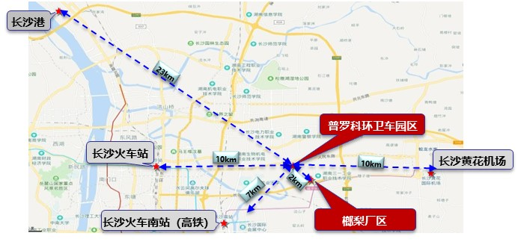
②、欧航欧马可产量规划：
依据原有5年规划欧航欧马可2024年达到8万台（中轻卡各4万台），现按照最新布局，结合工厂产能分配，拟定区分南北方生产（南方经销商销售车辆逐步切换至长沙超级卡车工厂生产，北方经销商销售车辆仍保留找诸城超级卡车及瑞沃工厂生产）
平台 | 长沙超级卡车工厂年度产量（台）
平台 | 2021年 | 2022年 | 2023年 | 2024年 | 2025年
M4轻卡(欧马可) | 20140 | 23760 | 28160 | 30408 | 33630
M4中卡(欧航) | 10440 | 12390 | 13800 | 15250 | 16120
合计 | 30580 | 36150 | 41960 | 45658 | 49750
三、存在问题及解决措施：
3.1 存在问题：
因欧航欧马可M4中轻卡部分产品转移至长沙生产，尤其对长江沿线及以北区域运距加大，带来物流运费增加，且受厂内RDC区域面积不足（仅存2天库存）情况，各供应商需要在长沙属地租赁VMI库，带来人员、管理等费用的增加；
3.2 拟定解决措施：
本着双方合作共赢原则，降低双方增长的物流、人员、库房等费用至增长为0，欧航欧马可采购管理部协同集团采购管理本部在供应商合作伙伴集中区域诸城、丹阳两地采取公开、公正、公平招标形式建立集“收*发*存”一体化物流&VMI库解决方案（可拓展至三包服务等业务），通过规模效益降本，即集散区域周边供应商将10-15天用量集中运送至区域集散中心库处→集散中心库统一发运至长沙属地VMI库存→属地VMI库按工厂发布订单需求信息进行转包装至专用器具上送至厂内RDC或直上工位
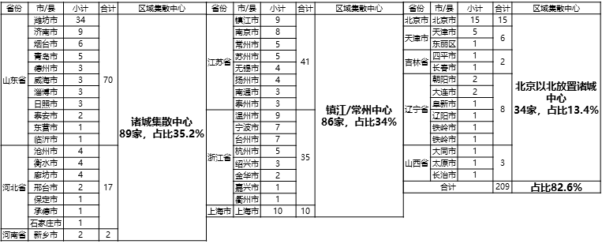

四、供应商合作伙伴需确认项：
鉴于上述情况，需各供应商合作伙伴确认后续长沙超级卡车工厂合作开展事宜，请按下述情况进行确认回执：
- 供货关系：欧航欧马可拓展长沙后是否可向长沙超级卡车工厂供货 ■是 □否
- 是否属地建厂： ■是 □否 若属地建厂预计建厂时间： 现湖南已有分厂
- 物流仓储方式：■使用一体化物流&VMI库 □使用自有物流 □自租VMI库 □其他
- 使用一体化物流&VMI库选择区域：■诸城 □丹阳
- 使用一体化物流&VMI库是否需要拓展服务：□三包服务 □其他
- 其他需求： 因座椅价格为诸城供货交付，发长沙需增加座椅价格运费及包装费；

回执供应商全称：河北光华荣昌汽车部件有限公司
签字确认盖章：

附件：
现有零部件类别及对应的外包装尺寸

零部件类别 外包装尺寸 单包装容量

示意图：

零部件实物照片

外包装实物照片

